П/з 28. Создание текстовых документов на компьютере (Операции ввода, редактирования, форматирования)

Задание 1 «Создание таблиц»
1. Создайте таблицу «Сведения о студентах», состоящую из 6 строк и 5 столбцов.
2. Ознакомьтесь с текстов и дайте название столбцам.
3. Заполните ее следующими сведениями:
1) Иванов Иван Иванович, 11.04.1996, ул. Климасенко, 13-15
2) Петрова Лидия Ивановна, 25.10.1997., пер. Черского, 32
3) Быков Алексей Ильич, 12.10.1998, ул. Кирова, 75-89
4) Мухин Олег Андреевич, 20.07.1995, ул. Центральная, 50-29
5) Григорьева Наталья Дмитриевна, 30.07.1995, ул. Батюшкова, 16-41
4. Добавьте в таблицу еще 5 строк.
5. Заполните эти строки сведениями о своих одногруппниках.
6. Выполните выравнивание ячеек – по центру.
7. Для каждой строки задайте индивидуальный цвет шрифта.

Задание 2
1. Проанализировав предложенный текст, создайте и заполните таблицу «История возникновения салатов», выбрав на свое усмотрение три рецепта.
2. Строку заголовка выделите полужирным начертанием и синим цветом.
3. Выполните выравнивание ячеек – выровнять по центру по левому краю.

Задание 3
Выполнить таблицу по образцу: Сначала напечатайте текст, затем щелкните В ЛЮБУЮ ЯЧЕЙКУ, откройте вкладку МАКЕТ → НАПРАВЛЕНИЕ ТЕКСТА

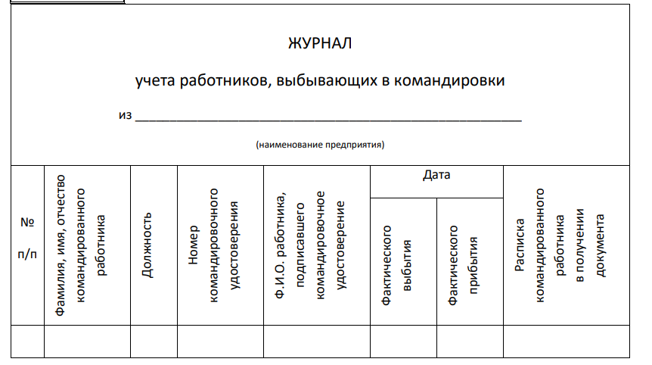

Задание 4 Выполнить таблицу по образцу:
Выполнить таблицу по образцу: Сначала напечатайте текст, затем щелкните В ЛЮБУЮ ЯЧЕЙКУ, откройте вкладку МАКЕТ → НАПРАВЛЕНИЕ ТЕКСТА

